Обзор рынков за неделю
На прошедшей неделе индекс ММВБ показал снижение на 2% (1430 п.). Индекс РТС за счет ослабления курса рубля просел на 3,5% (1170 п.). Негативный новостной фон удерживал инвесторов от покупок. Напомним, что в конце предыдущей недели США расширили санкции против России, включив в санкционные списки Сбербанк, Газпром, Лукойл, Сургутнефтегаз, Транснефть, Газпром нефть. Вашингтон, в частности, запретил экспорт услуг, оборудования для энергетических компаний РФ. Самой негативной новостью этой недели стало сообщение о том, что Следственный комитет РФ предъявил обвинение в отмывании денежных средств и поместил под домашний арест владельца холдинга АФК «Система» Владимира Евтушенкова. В данном случае напрашивается аналогия с делом Михаила Ходорковского дела Юкоса в далеком 2003 году. Этот негатив оказал давление на биржевые котировки акций АФК Система, Башнефти и МТС. Справедливости ради стоит заметить, что индекс ММВБ сейчас находится всего на 6,5% ниже уровней годовых максимумов (1530 п.), но почти на 20% выше минимумов (1200 п.). То есть сейчас мы не видим тех тотальных распродаж, которые случались по нашему рынку в прежние времена даже на менее стрессовых новостях.
В техническом плане индекс ММВБ продолжает колебательные движений в середине торгового диапазона последних месяцев и лет 1300-1500 п. За последние месяцы фондовые индексы других развивающихся и развитых стран, а индекс ММВБ продолжает торговаться почти на 5% ниже уровня закрытия предыдущего года. Такую «историю успеха» очень сложно продать неискушенным инвесторам. Это очевидно, что активно наш рынок акций сейчас не покупают, однако и не продают из-за его очевидной дешевизны. Тем не менее, отток средств из российских фондов на прошлой неделе составил $78 млн., тогда как неделей ранее приток составил $203 млн. Больше всего средств было выведено из фондов, ориентированных на Россию - $56 млн., российских активов в глобальных фондах - $12 млн. и в региональных фондах Восточной Европы - $11 млн. То есть с начала года общий отток с российского рынка пока составляет $1,244 млрд.
В период с конца июня по 19 сентября имело место очередное существенное ослабление курса российского рубля. Девальвация национальной валюты за это время составила около 14%, при этом пара USD/RUB обновила исторический максимум, немного не дотянув до отметки 39. Ослабление рубля по доллару с начала года составляет сейчас около 17%. В целом, рубль сейчас демонстрирует существенно худшую динамику по отношению к валютам других развивающихся и сырьевых стран (см. график).

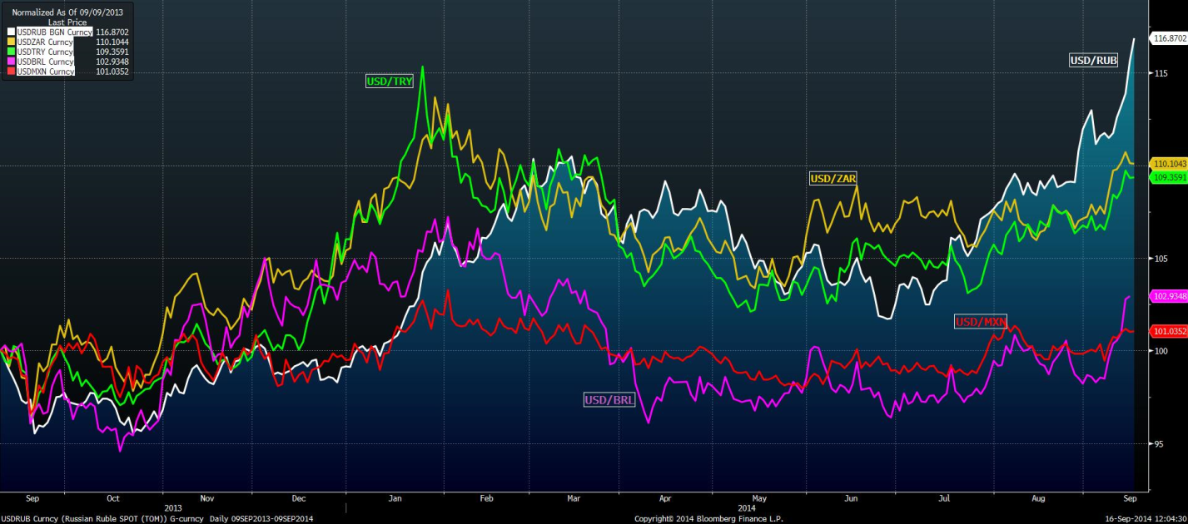
График относительной динамики курса рубля (белый) к доллару относительно валют других развивающихся стран: желтый – южноафриканский ранд, красный – мексиканское песо, зеленый – турецкая лира, фиолетовый – бразильский реал.
На неделе стоимость бивалютной корзины по отношению к рублю выросла до абсолютного максимума и составляет сейчас около 43,43. При этом верхняя валютного граница коридора ЦБ находится на отметке 44,40. То есть, несмотря на высокую волатильность курса рубля наш банковский регулятор не совершает никаких интервенций для его стабилизации. Те деньги из валютных резервов ЦБ, которые были потрачены в начале года на поддержку курса – по сути, пропали зря. Рубль ослаб, стабильности нет, но ЗВР уменьшились почти на 50 млрд. долл.
Последняя атака на позиции рубля развернулась еще с конца предыдущей недели. Тогда, глава Сбербанка Герман Греф высказал мнение, что из-за ограничения доступа к внешним рынкам капитала ситуация с валютной ликвидностью в банковской системе ухудшилась. Председатель ЦБ РФ Эльвира Набиуллина подтвердила, что существует определенная напряженность с валютной ликвидностью в связи с закрытием внешних рынков. Из-за того, что на рынке стало меньше валюты и корпоративные клиенты меньше размещают средства, между банками обострилась конкуренция за их средства, в результате почти все госбанки повысили ставки по валютным депозитам юридических лиц. Также дефицит валюты привел к тому, что они начали занимать у ЦБ валюту за рубли. Те игроки, которые не имеют возможности получать валюту в Центробанке, начали активно покупать ее на бирже. Повышенный спрос на доллар привел к повышению курса. Чего ждать дальше? Под закрытие недели валютная пара USD/RUB консолидировалась в районе 38,30-38,50. С учетом того, что для нормализации ситуации на внутреннем валютном рынке ЦБ РФ недавно запустил операции "валютный своп" сроком на один день, ажиотажный спрос на доллары должен сойти на нет. Таким образом, после одно-двухнедельной фазы завышенного курса стоит ждать, что котировки USD/RUB отойдут на более низкие и комфортные уровни. На наш взгляд это может быть уровень 37,50. Однако ближе к концу года мы ждем нового повышения стоимости валюты по отношению к рублю из-за крупных выплат по внешним займам.
Международные резервы РФ за неделю снизились на 4,3 млрд. долларов, или на 0,9%. По состоянию на 12 сентября ЗВР они составили 459,9 млрд долларов против 464,2 млрд долларов на 5 сентября.

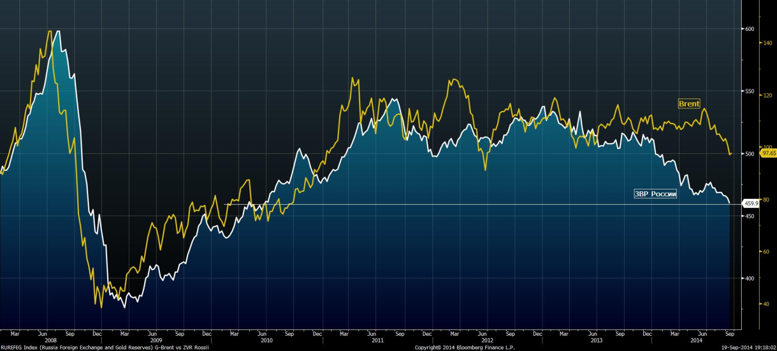
Сравнительная динамика цен на нефть Brent и объемов ЗВР России

Экономисты агентства Moody’s считают, что антироссийские санкции могут привести к рекордному падению золотовалютных резервов Банка России. «Если санкции продолжат действовать в течение длительного периода, уровень резервов ЦБ, вероятно, упадет ниже минимума в $383 млрд, который был зафиксирован в мае 2009 года, во время финансового кризиса. Новый раунд западных санкций, скорее всего, приведет к активизации оттока капитала из России» - прогнозируют в Moody's. Ограничения на внешние заимствования усилят зависимость России от внешних шоков, например ценового на рынке нефти. Цены на нефть марки Brent на прошедшей неделе уверенно закрепились ниже знакового уровня $100/барр., то есть торгуются сейчас возле минимального уровня 2013 года.
На мировых биржах на истекшей неделе преобладали позитивные тенденции. На рынках акций развитых стран продолжается игра в покупку риска на фоне беспрецедентно низких учетных ставок и большого количества свободной ликвидности. В четверг Европейский Центробанк предоставил банкам региона дополнительные денежные ресурсы на сумму 82,6 млрд. евро в рамках программы целевого долгосрочного кредитования банков (TLTRO). Спрос на деньги был не слишком высоким, поскольку европейские банки сейчас не испытывают в них недостатка. Позитив на биржах Старого Света был подхвачен на Уолл-стрит. Индексы Dow Jones и S&P -500 в четверг обновили свои исторические максимумы. Как и ожидалось, основная масса инвесторов сочла нужным сохранить до даты экспирации (19 сентября) квартальных фьючерсов и опционов биржевые индикаторы на высоких уровнях. Выходившие в четверг в США данные носили неоднозначный характер. Число первичных обращений за пособиями по безработице на прошедшей неделе снизилось до двухмесячного минимума (280 тыс.). Это подтверждает позитивные тенденции на рынке занятости. Однако, число закладок новых домов за августе упало по сравнению с предыдущим месяцем на 14,4%, что оказалось существенно хуже ожиданий аналитиков. Здесь мы продолжает получать сигналы, которые говорят о насыщении спроса на рынке американского жилья. Ключевым событием недели на американских биржах стало крупнейшее IPO китайской компании Alibaba, в ходе которого интернет-ритейлер привлек средства инвесторов общим объемом $21,8 млрд. Очень грамотно выбрано время для размещения акций Alibaba – именно сейчас спрос на подобного типа биржевые активы со стороны глобальных инвесторов очень высок. Увы, многочисленные заявки по приватизации пакетов акций российских госкомпаний в этом году так и не были реализованы из-за существенных геополитических и экономических рисков.

